



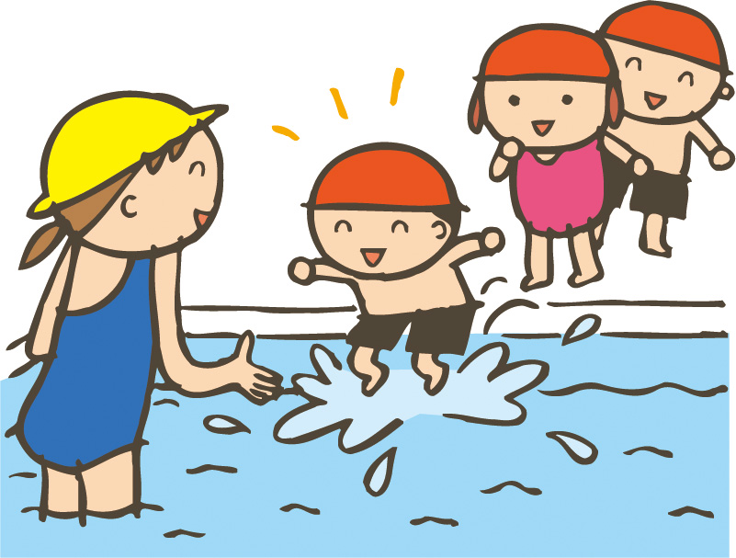



★ワンポイント・アドバイス★
日 | 曜 | 内 容
１ | 水 | 絵本のひろば  身体測定（以上児）
２ | 木 | 身体測定（未満児）
７ | 火 | 七夕の集いと  交通安全教室
１４ | 火 | 絵本のひろば
１６ | 木 | 防犯訓練
２２ | 水 | 避難訓練
２５ | 土 | 納涼祭(保護者会主催)
２８ | 火 | 新湊西部保育園と交流  （5歳児）
２９ | 水 | 誕生会
射水市立新湊保育園
〒９３４－００１１
射水市本町１丁目１０－３４
TEL・FAX ８２－８０１３
○キャッチフレーズ
いきいき キトキト
きらめく 新湊キッズ
今回で3回目の交流は『水遊び』を計画しています。詳しいことは 後日お知らせ致します。
子ども達の大好きな夏がやってきました。年長さんが、毎日水やりのお世話をして、夏野菜や花壇の花たちもいきいきと生長しています。また、野菜に負けじと保育園のあちらこちらから子ども達のはずむ声が聞こえてきます。
今月は、水、砂、泥遊びなど夏ならではのダイナミックな
遊びを十分に楽しみ、心と心、体と体の触れあいを通し、友
だちとの交流が一段と深まるよう援助していきたいと思います。

今月のねらい
○夏の生活の仕方を知り、健康で快適に過ごす。
○友だちや保育士と一緒に夏の遊びを楽しむ。
【新湊西部保育園と交流】28日（火）
【七夕のつどいと交通安全教室】 ７日（火）
笹飾りを飾った後、七夕の歌を歌ったりして七夕まつりを楽しみたいと思います。みんなの願いがお星様に届くといいですね。
その後、交通安全教室に参加し安全な歩行や道路の横断などの話を聞いたり、交通ルールを守りながら実技体験をします。
１３日（月）は「夏野菜カレー」
のため主食はいりません。
７月の園だより
平成２７年７月
●●採れたての夏野菜は栄養満点●●
体の調子を整えるビタミン・ミネラルの宝庫

ビタミンAが不足すると肌がかさかさになる

ビタミンCが不足すると風邪をひきやすくなる
ごぼうモロヘイヤ 
食物繊維が不足すると便秘になる
＜夏野菜をたくさん食べて元気に過ごしましょう＞

